Советы от заботливого отца девочки

Путешествуя по просторам Интернета, я наткнулась на блог Life to Her Years Майкла Митчелла. Этот блог ведет 30-летний папа, который обожает свою дочь. Майкл Митчелл собирает правила для таких же отцов девочек, как и он сам. Сейчас в его блоге уже более 400 правил, советов и рекомендаций. Предлагаю вашему вниманию некоторые из них:
- Любите и уважайте её маму. Не стесняйтесь проявлять свои чувства на людях. Когда ваша девочка вырастет, велики шансы, что она будет влюбляться в тех, кто относится к ней так, как вы относились к её маме.
- Всегда будьте рядом. Проводя время с ребенком важно, как качество этого времени, так и его количество. Будьте искренне заинтересованы в вещах, которые её волнуют. Участвуйте в каждом этапе её жизни.
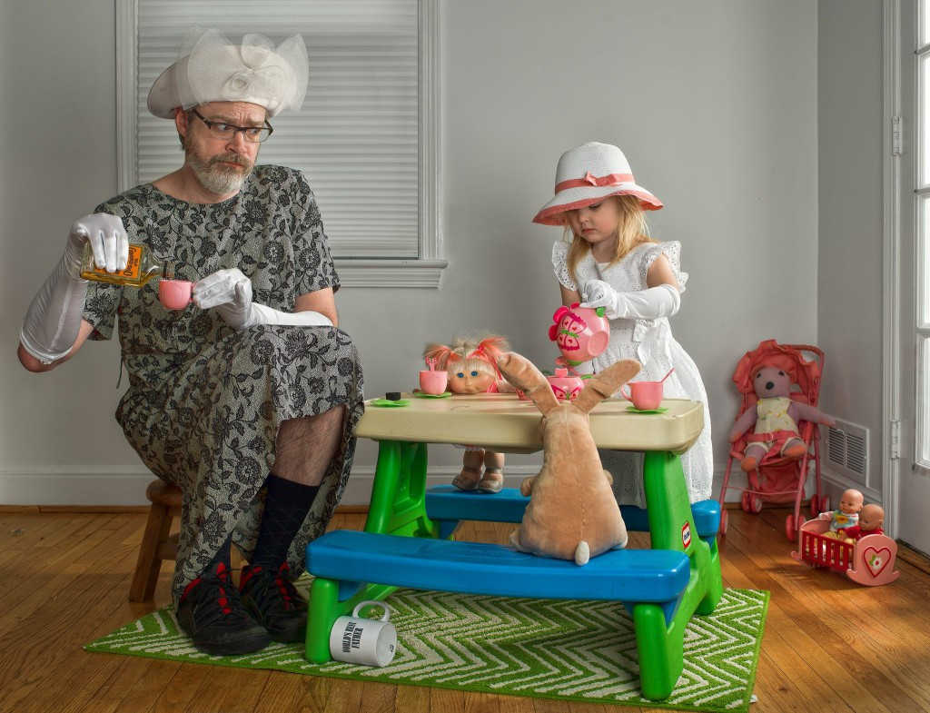
- Купите ей такие же кеды, как у вас, как только она научится ходить.
- Будьте для неё героем. Спасайте и выручайте её каждый день, каждую минуту. (Красный плащ и синее трико обязательны!)
- Да, вы выглядите глупо, когда играете в прятки. Но это необходимо. Ку-ку.
- Танцуйте с ней, не дожидаясь дня её свадьбы.
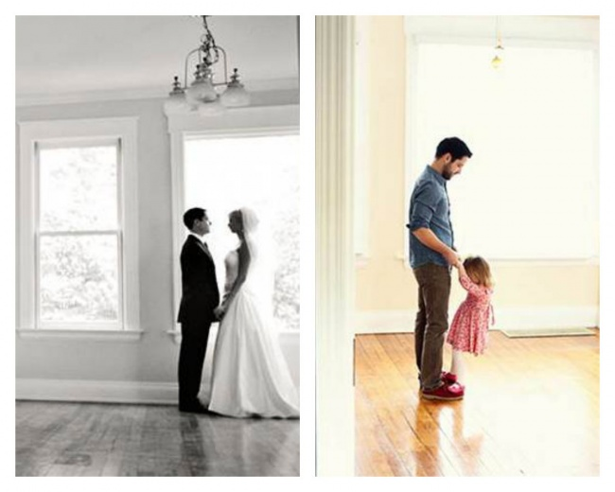
- Возьмите её на рыбалку. Скорее всего, она будет извиваться сильнее, чем червяк на крючке. Это нормально.
- Отложите книгу или планшет и наслаждайтесь общением, в то время, когда она принимает ванну.
- Она также умна, как любой мальчик. Убедитесь в этом.
- Если мама ходит с ней в бассейн, ходите тоже! Не пугайтесь, если там нет других пап. Это их потеря.
- Говорите ей, что она красивая. Снова и снова. Каждый день. Когда она вырастет, телевидение и журналы начнут убеждать её в обратном.
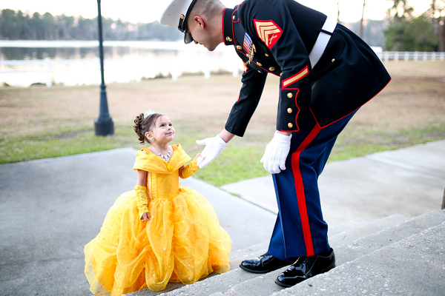
- Смакуйте каждый момент, проведенный вместе. Сегодня она ползает по дому в подгузниках, а завтра вы вручаете ей ключи от автомобиля, и, прежде чем вы осознаете это, вы поведете её к алтарю. Жизнь проходит довольно быстро. Берегите минуты.
- Она будет ругаться с матерью. Грамотно выбирайте, на чьей вы стороне.
- Возьмите её в поход. На природе очень много удивительного и интересного – гораздо больше, чем городе и тем более, в квартире.
- Купите ей то, что она просит. Настанет день, когда она попросит щенка. Просто скажите: «Да» и всё.
- Научите её обращаться с деньгами.
- Поваляйтесь с ней в траве. Это очень полезно для души.
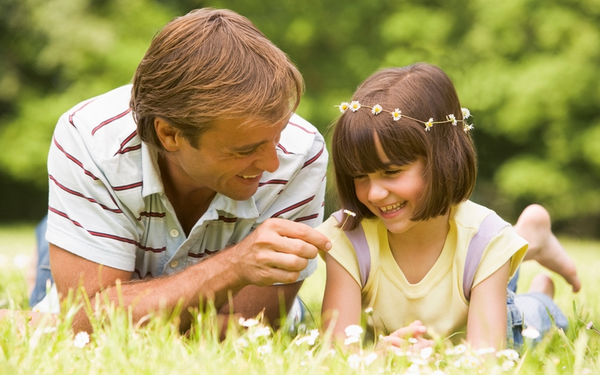
- Носите её как можно больше на руках и на плечах. Пока у вас ещё сильная спина, а она ещё совсем крошка.
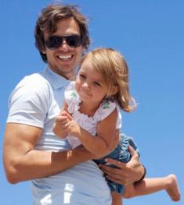
- Она будет с нетерпением ждать вашего возвращения домой с работы. Не опаздывайте.
- Если ей приснился кошмар, возьмите её к себе в кровать.
- В жизни нет ничего более утешительного, чем поплакать папе в плечо.
- Качая её на качелях в парке, помните, что её «быстрее и выше», немного отличается от вашего.
- Мороженое способно творить чудеса. Знайте её любимый вкус.
- Научитесь доверять ей. Давайте ей больше свободы, когда она становится старше.
- Помните, что в какой-то момент она расправит крылья и улетит от вас прекрасной бабочкой. Наслаждайтесь, пока она гусеничка.
- Пусть она знает, что всегда может вернуться домой. Неважно когда.

Источник: Life To Her Years
Перевод: Наталья Радулова

